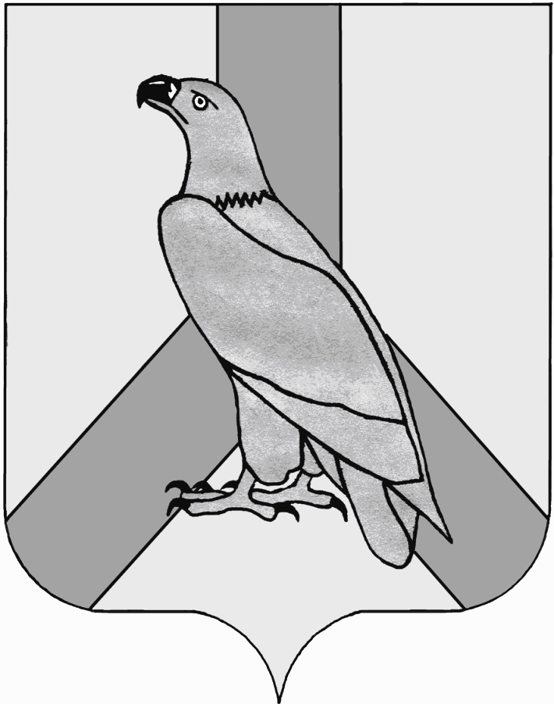

АДМИНИСТРАЦИЯ

ДАЛЬНЕРЕЧЕНСКОГО ГОРОДСКОГО ОКРУГА

ПРИМОРСКОГО КРАЯ

ПОСТАНОВЛЕНИЕ

27 ноября 2015 г г. Дальнереченск № 1236

Об организации предновогодней и новогодней торговли
на территории Дальнереченского городского округа

В соответствии с Федеральным законом от 06.10.2003 г. № 131-ФЗ "Об общих принципах организации местного самоуправления в Российской Федерации", Уставом Дальнереченского городского округа, в связи с празднованием Нового 2016 года, в целях своевременной подготовки новогоднего оформления фасадов зданий, интерьеров торговых залов и залов обслуживания предприятий торговли, общественного питания и бытового обслуживания, улучшения организации обслуживания посетителей и создания праздничной атмосферы для жителей, администрация Дальнереченского городского округа

ПОСТАНОВЛЯЕТ:

1. Рекомендовать руководителям организаций торговли, общественного питания и бытового обслуживания всех организационно-правовых форм, расположенных на территории Дальнереченского городского округа, индивидуальным предпринимателям :
1.1. в срок до 15.12.2015 г:
установить на прилегающих к объектам территориях декоративные световые гирлянды и новогодние ёлки;
организовать работу по красочному оформлению с новогодней тематикой фасадов зданий, оконных витрин, витражей, торговых залов, залов обслуживания посетителей;
обеспечить надлежащее санитарное состояние территорий, прилегающих к объектам организаций;
1.2. увеличить продолжительность рабочего времени организаций в предпраздничные и праздничные дни Нового 2016 года и своевременно информировать население и гостей Дальнереченского городского округа об изменении режима работы;
1.3. организовать проведение выставок-продаж продовольственных и непродовольственных товаров, в том числе продукции собственного производства;
1.4. обеспечить высокую культуру обслуживания потребителей, праздничный внешний вид обслуживающего персонала.
2. Рекомендовать руководителям организаций общественного питания всех организационно-правовых форм в предпраздничные и праздничные дни Нового 2016 года:
2.1. расширить ассортимент реализуемой кулинарной продукции, мучных кондитерских и булочных изделий, организовать обслуживание потребителей по предварительным заявкам, прием предварительных заказов на полуфабрикаты, кулинарную продукцию, мучные кондитерские и булочные изделия собственного производства;
2.2. организовать тематические вечера и обеды для различных категорий населения Дальнереченского городского округа;
2.3. взять под особый контроль проведение массовых мероприятий, назначив своими приказами ответственных лиц.
3. Рекомендовать руководителям организаций розничной торговли непродовольственными товарами всех организационно-правовых форм организовать отделы и торговые места по продаже ёлочных игрушек и ёлочных украшений.
4. Отделу предпринимательства и потребительского рынка администрации Дальнереченского городского округа (Матюшкина) создать условия для обеспечения жителей Дальнереченского городского округа услугами торговли новогодними игрушками и новогодними ёлками, продовольственными товарами и услугами общественного питания в период с 01.12.2015 г. по 10.01.2016 г. в местах, указанных в приложении 1 к настоящему постановлению.
5. Уполномоченным органом на выдачу разрешений на право реализации новогодних игрушек и новогодних ёлок, продовольственных товаров и услуг общественного питания в период с 01.12.2015 г. по 10.01.2016 г определить отдел предпринимательства и потребительского рынка администрации Дальнереченского городского округа.
6. Отделу предпринимательства и потребительского рынка администрации Дальнереченского городского округа (Матюшкина) осуществлять выдачу разрешений на бесплатной основе. Торговые места предоставляются без оформления земельно-правовых отношений.
7. Утвердить форму бланка разрешения на право реализации новогодних игрушек и новогодних ёлок, продовольственных товаров и услуг общественного питания на территории Дальнереченского городского округа (приложение 2).
8. Утвердить Перечень требований к объектам нестационарной торговли, осуществляющим реализацию новогодних игрушек и новогодних ёлок, продовольственных товаров и услуг общественного питания на территории Дальнереченского городского округа (приложение 3).
9. Отделу муниципальной службы, кадров и делопроизводства администрации Дальнереченского городского округа (Ивченко) настоящее постановление опубликовать в средствах массовой информации и разместить на официальном Интернет-сайте Дальнереченского городского округа.

Глава администрации
Дальнереченского городского округа С.И. Васильев

Приложение 1
к постановлению администрации Дальнереченского городского округа
от 27 ноября 2015 г. № 1236

Перечень мест для создания условий для обеспечения жителей
Дальнереченского городского округа услугами торговли
новогодними игрушками и новогодними ёлками,
продовольственными товарами и услугами общественного
питания в период с 01.12.2015 г. по 10.01.2016 г.

1. Ул. М. Личенко, 28 (прилегающая территория к магазину «Супермаркет», не менее 10 м от центрального входа);
2. Ул. Шевчука, 14 (прилегающая территория к ТЦ «Махаон», не менее 5 м от центрального входа);
3. Ул. Советская, 21 (прилегающая территория к магазину «Звезда», не менее 5 м от центрального входа);
4. Ул. Ленина, 75 (прилегающая территория к магазину «Винный мир», не менее 3 м от центрального входа);
5. Ул. О. Кошевого, 3 (прилегающая территория к магазину «Находка», не менее 7 м от центрального входа);
6. Ул. Г. Даманского, 15 (прилегающая территория к ТЦ «Лучик», не менее 5 м от центрального входа)
7. Ул. О. Кошевого, 2-а (прилегающая территория к магазину «Аист», не менее 5 м от центрального входа);
8. Ул. Ленина, 73 (прилегающая территория к магазину «Ждём Вас»)
9. с. Лазо, ул. Калинина,40, в 15 метрах от центрального входа в административное здание
10. Городская площадь

Приложение 2
к постановлению администрации
Дальнереченского городского округа
от 27 ноября 2015 г. № 1236

РАЗРЕШЕНИЕ № ___
на право реализации новогодних игрушек и новогодних ёлок, продовольственных товаров и услуг общественного питания
на территории Дальнереченского городского округа

Отдел предпринимательства и потребительского рынка администрации Дальнереченского городского округа
наименование органа местного самоуправления, выдавшего разрешение

Разрешение выдано:
__________________________________
организационно-правовая форма продавца

______________________________________
юридический адрес

______________________________________
место расположения объекта торговли

Тип объекта: ______________

Срок действия разрешения: с_______________ до __________

ИНН налогоплательщика:

Паспортные данные:

С перечнем требований к объектам мелкорозничной торговой сети, осуществляющих
реализацию новогодних игрушек и новогодних ёлок, продовольственных товаров и услуг общественного питания ознакомлен : ________________________
ФИО руководителя объекта

Начальник отдела предпринимательства и
потребительского рынка администрации
Дальнереченского городского округа ________________________ __________________
должность подпись

Дата выдачи М.П.

Приложение 3
к постановлению администрации
Дальнереченского городского округа
от 27 ноября 2015 г. № 1236

ПЕРЕЧЕНЬ
требований к объектам нестационарной торговли, осуществляющим
реализацию новогодних игрушек и новогодних ёлок,
продовольственных товаров и услуг общественного
питания на территории Дальнереченского городского округа

1. Размещение объектов осуществляется с учётом обеспечения свободного движения пешеходов и доступа потребителей к местам торговли, беспрепятственного подъезда специального транспорта при чрезвычайных ситуациях, соблюдения архитектурных, противопожарных и санитарных норм и правил.
2. Продавцы, осуществляющие продажу товаров с автотранспортных средств, обязаны:
оборудовать свое торговое место вывеской о принадлежности торгового места;
иметь документы, удостоверяющие личность, копии свидетельства о регистрации юридического лица (индивидуального предпринимателя), выписку из единого государственного реестра, трудовой договор;
знать и соблюдать правила торговли, санитарные, противопожарные и другие требования, установленные нормативными актами;
иметь разрешение на право реализации новогодних игрушек и новогодних ёлок, продовольственных товаров и услуг общественного питания на территории Дальнереченского городского округа, выданное отделом предпринимательства и потребительского рынка администрации Дальнереченского городского округа;
осуществлять денежные расчёты с населением в соответствии с действующим законодательством.

